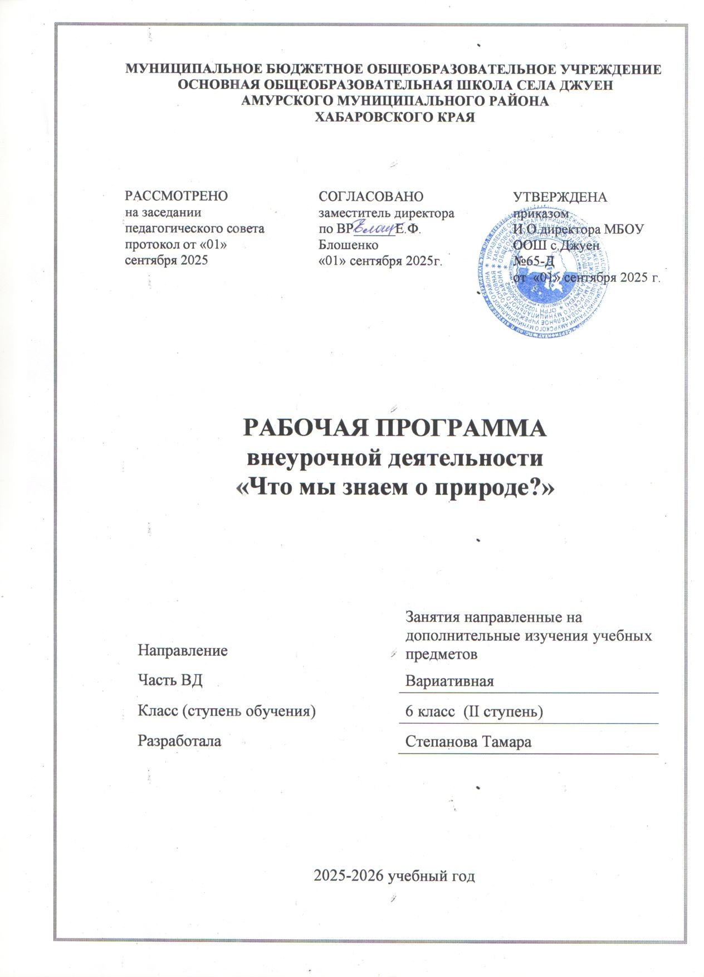

**Пояснительная записка**

Рабочая программа внеурочной деятельности «Что мы знаем о природе?» для учащихся 6 класса разработана в соответствии с требованиями Федерального государственного образовательного стандарта начального общего образования

Основные документы, используемые при составлении программы:

* Закона Российской Федерации от 29.12.2012 № 273 – ФЗ «Об образовании в Российской Федерации»;
* (приказ Министерства образования и науки Российской Федерации № 373 от 06.10.2009

«Об утверждении и введении в действие федерального государственного образовательного стандарта начального общего образования» (С изменениями и дополнениями от: 26 ноября 2010 г., 22 сентября 2011 г., 18 декабря 2012 г., 29 декабря 2014 г., 18 мая, 31 декабря 2015 г.);

* Примерной основной образовательной программы начального общего образования, одобрена решением федерального учебно-методического объединения по общему образованию (протокол от 8 апреля 2015г. №1/15).
* Методических материалов по организации внеурочной деятельности в образовательных учреждениях, реализующих общеобразовательные программы начального общего образования (Письмо Департамента общего образования Минобрнауки России от 12 мая 2011 г. № 03-296);
* Санитарно-эпидемиологических правил и нормативов СанПиН 2.4.2.2821-10 «Санитарно- эпидемиологические требования к условиям и организации обучения в общеобразовательных учреждениях», зарегистрированными в Минюсте России 03.03.2011, регистрационный номер 19993, Постановление Главного государственного санитарного врача Российской Федерации от

24.12. 2015 №81 «О внесении изменений № 3 в СанПиН 2.4.2.2821-10 «Санитарно- эпидемиологические требования к условиям и организации обучения, содержания в общеобразовательных организациях»;

* Стратегии развития воспитания в Российской Федерации до 2025 года (Распоряжение Правительства российской Федерации от 29.05.2015 №996-р);
* Концепции развития дополнительного образования детей, утвержденной Постановлением

Правительства РФ от 04.09.2014 №1726-р;

* Программы развития воспитательной компоненты в общеобразовательных учреждениях,

Послание Президента Российской Федерации федеральному Собранию РФ от 22.12.2012г.

№ПР-3410;

**Основная** **задача** – научить детей использовать имеющиеся знания о флоре и фауне в повседневной жизни; обучить умению работать индивидуально и в группе, вести дискуссию, отстаивать свою точку зрения; развить природные задатки и способности детей; воспитывать чувство бережного отношения к природе и здоровью человека.

**Программа** **курса** разработана в соответствии с требованиями Федерального государственного образовательного стандарта начального общего образования (стандарты второго поколения), а также основной образовательной программой начального общего образования.

Программа учитывает возрастные, общеучебные и психологические особенности младшего школьника.

**Цель** **занятий** состоит в освоении практического применения знаний и умений при выращивании различных растений дома, при содержании домашних животных, птиц, аквариумных рыбок.

Содержание программы носит личностно ориентированный, деятельный и развивающий

характер.

Ценностными ориентирами содержания кружка в начальной школе являются:

* + развитие у учащихся эстетического восприятия окружающего мира;
  + формирование представлений о природе как универсальной ценности;
  + изучение народных традиций, отражающих отношение местного населения к

природе; развитие умений, связанных с изучением окружающей среды;

* + развитие устойчивого познавательного интереса к окружающему мир природы;
  + развитие представлений о различных методах познания природы (искусство как

метод познания, научные методы);

* + формирование элементарных умений, связанных с выполнением учебного исследования;
  + вовлечение учащихся в деятельность по изучению и сохранению ближайшего природного окружения.

Основной акцент сделан на развитии у младших школьников наблюдательности, умения устанавливать причинно-следственные связи. В содержание курса включены сведения о таких методах познания природы, как наблюдение, измерение, моделирование; даются сведения о приборах и инструментах, которые человек использует в своей практической деятельности.

Вовлечение учащихся в разнообразную деятельность является условием приобретения прочных знаний, преобразования их в убеждения и умения, формирования ответственности как черты личности. Программа предусматривает проведение экскурсий и практических занятий в ближайшем природном и социоприродном окружении (пришкольный участок, ближайший парк, водоём и т. п.).

**Планируемые** **результаты**

***Личностные*** ***результаты***

* сформированность познавательных интересов, интеллектуальных и творческих способностей учащихся;
* самостоятельность в приобретении новых знаний и практических умений;
* мотивация образовательной деятельности школьников на основе личностно ориентированного подхода;

***Метапредметные*** ***результаты***

Регулятивные УУД:

самостоятельно формулировать тему и цели урока;

составлять план решения учебной проблемы совместно с учителем;

работать по плану, сверяя свои действия с целью, корректировать свою деятельность;

в диалоге с учителем вырабатывать критерии оценки и определять степень успешности своей работы и работы других в соответствии с этими критериями.

Познавательные УУД:

* перерабатывать и преобразовывать информацию из одной формы в другую (составлять план, таблицу, схему);
* пользоваться словарями, справочниками; осуществлять анализ и синтез;
* устанавливать причинно-следственные связи; строить рассуждения;
* Коммуникативные УУД:
* высказывать и обосновывать свою точку зрения;
* слушать и слышать других, пытаться принимать иную точку зрения, быть готовым корректировать свою точку зрения;
* докладывать о результатах своего исследования, участвовать в дискуссии, кратко и точно отвечать на вопросы, использовать справочную литературу и другие источники информации. договариваться и приходить к общему решению в совместной деятельности;
* задавать вопросы

***Предметные*** ***УУД:***

* уметь пользоваться компасом; знать принцип его действия;
* знать понятие атмосферы, звука, свойства жидкости; уметь применять знания на других предметах;
* уметь объяснять природные явления;
* уметь самостоятельно формулировать тему и цели урока;
* уметь перерабатывать и преобразовывать информацию из одной формы в другую (составлять план, таблицу, схему);
* уметь кратко и точно отвечать на вопросы, использовать справочную литературу и другие источники информации;
* уметь договариваться и приходить к общему решению в совместной деятельности; задавать вопросы;
* уметь правильно организовать свое рабочее место,
* умения проводить наблюдения, планировать и выполнять эксперименты, обрабатывать результаты объяснять полученные результаты и делать выводы.

**Методические** **рекомендации**

Смена различных видов деятельности является необходимым условием работы с младшими школьниками.

Продолжительность занятий не должна превышать 40 минут.

Использование игр, упражнений, задействующих слуховые, зрительные, осязательные рецепторы, способствует углубленному восприятию детьми информации.

Применение данных методических рекомендаций, позволяет наиболее

оптимально активизировать внимание детей и способствует успешному освоению детьми программы.

При работе с учащимися младшего школьного возраста выделяется определённая специфика: творческий и репродуктивный вид деятельности находятся в особом соотношении друг с другом.

Более глубокому, сознательному и активному отношению к практическим занятиям помогает наглядный материал.

**Содержание программы внеурочной деятельности**

**Вводные** **занятия** **(3)**

Человек – часть живой природы. Знание своего организма – условие здоровья и эмоционального благополучия.

*Практическая* *работа:*

Составление режима дня.

**Человек** **и** **его** **место** **на** **Земле(** **29)**

Изучаем экологические связи в живой природе

Экологические связи в живой природе на примере дубового леса. Понятия «прямые связи», «косвенные связи». Сеть питания, или пищевая сеть, экологическая пирамида. Значение знаний о пищевой сети и экологической пирамиде для охраны природы. Защитные приспособления у растений и животных как проявление тесной связи организмов с окружающей их средой.

**Формы** **организации** **занятия:**

* познавательная и ролевая игра;
* викторина;
* мини-проекты;
* социальные практики (проектная деятельность);
* работа с интерактивной картой;
* экскурсии в природу.

**Тематическое планирование**

|  |  |  |
| --- | --- | --- |
| **№ п/п** | **Тема занятия** | **Кол-во часов** |
|  | Вводные занятия | 1 |
|  | Человек и его место на Земле | 29 |
|  | Подводим итоги | 3 |
|  | Итого | 33 |

**Календарно-тематическое планирование курса внеурочной деятельности**

**«Что мы знаем о природе» в 6 классе на 2025-2026 уч. год**

|  |  |  |  |  |
| --- | --- | --- | --- | --- |
| **№ п/п** | **Тема** | **Часы** | **Дата** | |
|  | | | **План** | **Факт** |
| 1. | Вводное занятие | 1 | 05.09. |  |
| 2. | Влияние человека на природу. Составление режима дня | 1 | 12.09. |  |
| 3. | Влияние человека на природу. Посадка деревьев на пришкольном участке | 1 | 19.09. |  |
| 4. | Изучаем экологические связи в живой природе | 1 | 26.09. |  |
| 5. | Практическое занятие | 1 | 03.10. |  |
| 6. | Изучаем экологические связи в живой природе | 1 | 10.10 |  |
| 7. | Практическое занятие | 1 | 17.10 |  |
| 8. | Практическое занятие | 1 | 24.10. |  |
| 9. | Изучаем экологические связи в живой природе | 1 | 07.11. |  |
| 10. | Практическое занятие | 1 | 14.11. |  |
| 11. | Практическое занятие | 1 | 21.11. |  |
| 12. | Знакомство с охраняемыми растениями и животными | 1 | 28.11. |  |
| 13. | Практическое занятие. Уход за комнатными растениями | 1 | 05.12 |  |
| 14. | Знакомство с охраняемыми растениями и животными | 1 | 12.12 |  |
| 15. | Практическое занятие | 1 | 19.12. |  |
| 16. | Практическое занятие. Мастерим скворечники | 1 | 26.12. |  |
| 17. | Знакомство с охраняемыми растениями и животными | 1 | 16.01. |  |
| 18. | Практическое занятие. Выпуск стенгазеты «Экологический вестник» | 1 | 23.01. |  |
| 19. | Практическое занятие. Выступление перед одноклассниками со своими сообщениями | 1 | 30.01. |  |
| 20. | Выявляем связь между состоянием природы и здоровьем | 1 | 06.02. |  |
| 21. | Практическое занятие. Инсценирование сказки Г.К. Андерсана «Ель» | 1 | 13.02. |  |
| 22. | Выявляем связь между состоянием природы и здоровьем | 1 | 20.02. |  |
| 23. | Практическое занятие. Выпуск стенгазеты «Экологический вестник» | 1 | 27.02. |  |
| 24. | Практическое занятие. Уход за комнатными растениями | 1 | 06.03. |  |
| 25. | Мы в борьбе за чистоту на плане | 1 | 13.03. |  |
| 26. | Практическое занятие. Выпуск стенгазеты «Экологический вестник» | 1 | 20.03. |  |
| 27. | Практическое занятие. Трансляция знаний через выпуск листовок | 1 | 27.03. |  |
| 28. | Практическое занятие. Трансляция знаний через выпуск листовок | 1 | 10.04. |  |
| 29. | Мы в борьбе за чистоту на планете. Экологическая акция «Скажем: нет мусору» | 1 | 17.04. |  |
| 30. | Мы в борьбе за чистоту на планете. Экологическая акция «Скажем: нет мусору» | 1 | 24.04. |  |
| 31. | Практическое занятие. Выпуск стенгазеты «Экологический «Земля наш общий дом» | 1 | 08.05. |  |
| 32. | Практическое занятие. Выпуск стенгазеты «Экологический «Земля наш общий дом» | 1 | 15.05. |  |
| 33. | Итоговая работа. Составление презентации «Родной край» | 1 | 22.05. |  |
| **Итого:** | | 33 |  |  |

